Мастер класс
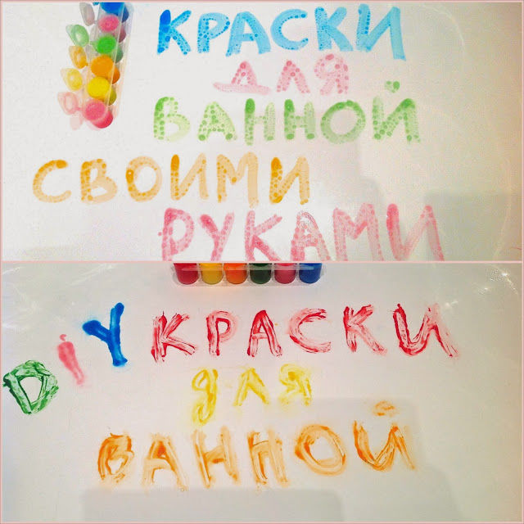
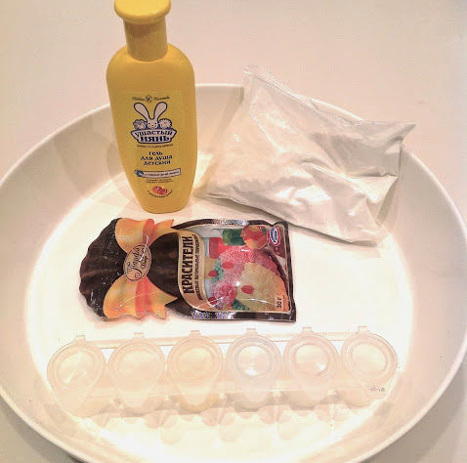
Нужны детский шампунь или гель для душа (желательно прозрачный), кукурузный крахмал (заграницей все поделки из кукурузного крахмала, я тоже из него все делаю, но уверена, что и картофельный вполне подойдет), вода, пищевые красители, емкости для красок

1.Берем 1 чашку геля для душа, 1/2 чашка крахмала, 1/2 чашка теплой воды
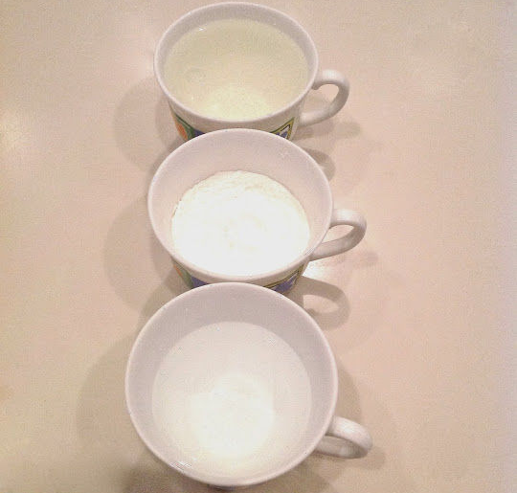

2.Смешиваем крахмал с небольшим количеством теплой воды, хорошо размешиваем, затем добавляем остальную воду, размешиваем
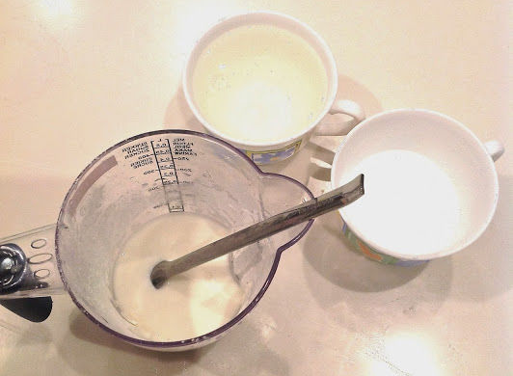

3.Добавляем гель для душа, размешиваем
4.Получится такая белая жидкость
А теперь есть два варианта дальнейших действий:
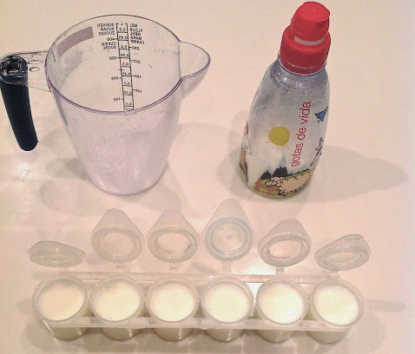
1. Разливаем жидкость по емкостям (у нас коробочка из-под детских пальчиковых красок). Что не влезло, наливаем в другую емкость и храним в холодильнике до следующего применения

2.Добавляем в каждую баночку несколько крупиц или капель пищевого красителя. Но не переусердствуйте, а то потом кожу не отмоете - несколько капель будет достаточно!

3.Все хорошо перемешиваем и готово!
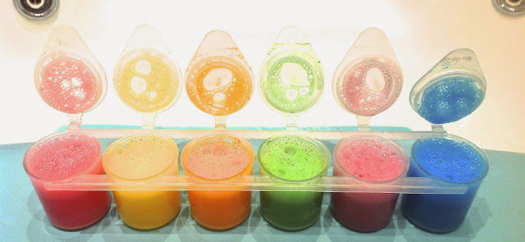
Краски получаются жидкими, ими можно рисовать кисточками, на мокрой стене краски начинают немного стекать.
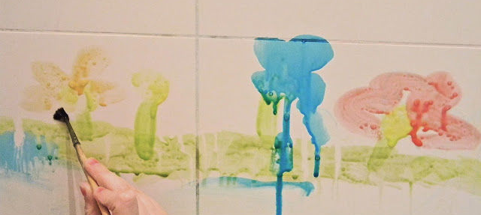

Мне же больше нравится второй вариант
После смешивания всех продуктов выливаем смесь в кастрюльку и на маленьком огне доводим до закипания, помешивая.
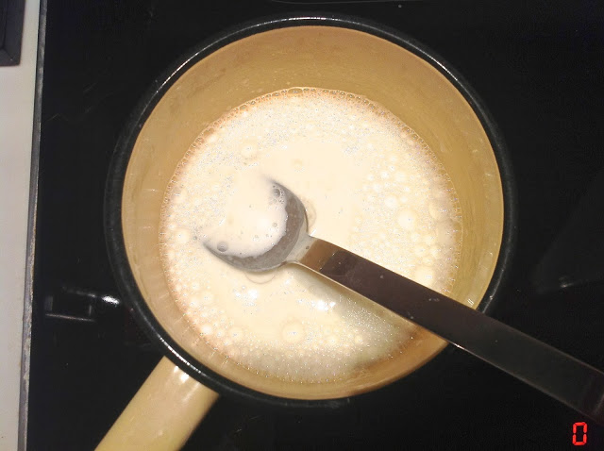
Как только смесь закипит, выключаем. Смесь должна загустеть
Теперь так же, как и в первом варианте, раскладываем смесь по емкостям, окрашиваем ее, перемешиваем и идем рисовать! Краски получаются густыми, можно рисовать пальцами или кисточкой. Краски не растекаются
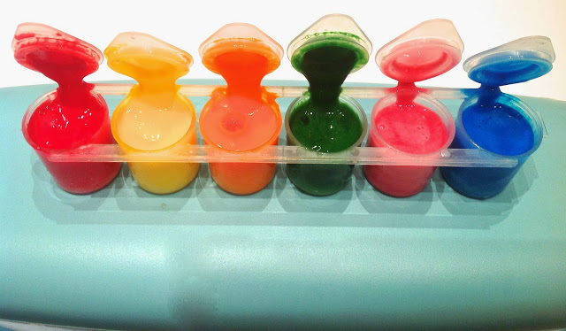

Для сравнения два вида красок - жидкие и густые. Жидкие краски при стоянии могут давать осадок из крахмала - их нужно просто хорошо встряхнуть, перемешав. А густые краски можно разбавить водой или макать в них щедро смоченными водой кисточками или мокрыми пальцами!
То, что ребенку это огромное удовольствие, несомненно. А вот самое главное, что смываются краски очень-очень-очень легко! Это все из-за наличия мыла в составе.
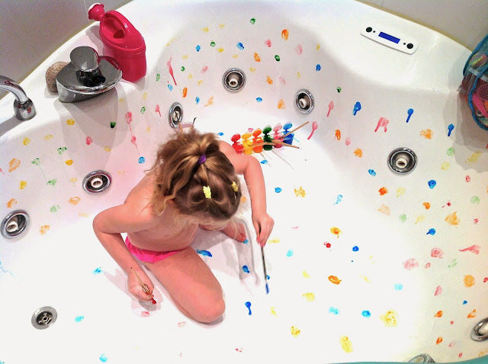

А вот вам еще один вариант краски для ванной, но он более расточительный, и еще подходит для совсем маленьких детей, так как красками удобно рисовать пальцем, пенка приятная на ощупь.
Рецепт прост - в емкости напшикать пены для бриться и добавить в каждую пару капель пищевых красителей. Моя дочка рисовала такими красками на зеркале в ванной. Друзья мои, как потом блестело чистотой зеркало, когда я вытерла губкой эту краску!)
Вот и все! Купайтесь и рисуйте на здоровье!

